2016年湖北省宜昌市初中毕业生学业考试
数 学 试 题
本试卷共24小题，满分120分，考试时间120分钟．
注意事项:
1．本试卷分试题卷和答题卡两部分，请将答案答在答题卡上每题对应的答题区域内，写在试题卷上无效．
2．考试结束，请将本试题卷和答题卡一并上交．
3．参考公式:弧长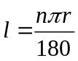；
二次函数y＝ax²＋bx＋c图象的顶点坐标是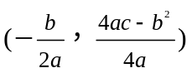，对称轴为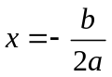．

一、选择题（下列各小题中，只有一个选项是符合题目要求的，请在答题卡上指定的位置填涂符合要求的选项前面的字母代号. 每小题3分，计45分）
1．如果“盈利5%”记作+5%，那么—3%表示( )．
A．亏损3% B．亏损8% C．盈利2% D．少赚2%
2．下列各数：1.414，，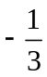，0，其中是无理数的是( )．
A．1.414 B． C． D．0
3．如下左图，若要添加一条线段，使之既是轴对称图形又是中心对称图形，正确的添加位置是( )．
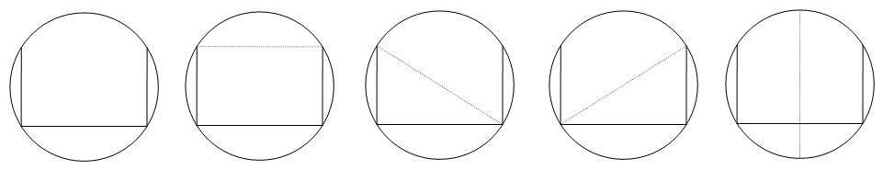
（第3题） A． B． C． D．
4．把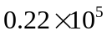改写成科学计数法的形式，正确的是( )．
A．2.2×10³ B． 2.2×10⁴ C．2.2×10⁵ D．2.2×10⁶

5．设四边形的内角和等于，五边形的外角和等于，则与的关系是( )．
A．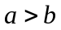 B．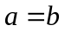 C．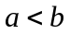 D．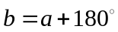

6．在课外实践活动中，甲、乙、丙、丁四个小组用投掷一元硬币的方法来估算正面朝上的概率，其实验次数分别为10次，50次，100次，200次，其中实验相对科学的是( )．
A．甲组 B．乙组 C．丙组 D．丁组
7．将一根圆柱形的空心钢管任意放置，它的主视图不可能是( )．[来源:学,科,网Z,X,X,K]
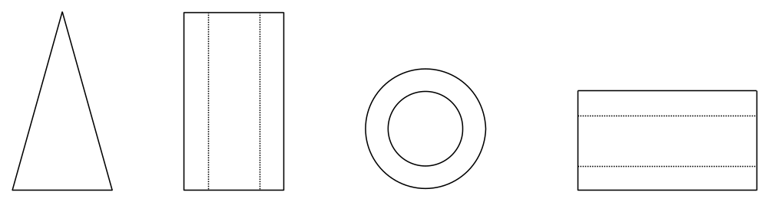
A． B． C． D．
8．分式方程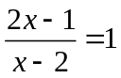的解为 ( )．
A．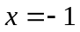 B．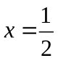 C． D．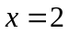
9．已知M，N，P，Q四点的位置如图所示，下列结论中，正确的是( )．
A．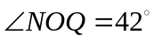 B．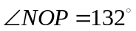
C．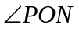比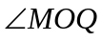大 D．与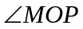互补
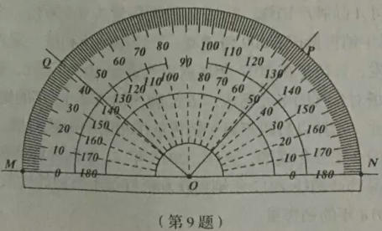
10．如图，田亮同学用剪刀沿直线将一片平整的树叶剪掉一部分，发现剩下树叶的周长比原树叶的周长要小，能正确解释这一现象的数学知识是( )．
A．垂线段最短 B．经过一点有无数条直线
C．经过两点，有且仅有一条直线 D．两点之间，线段最短
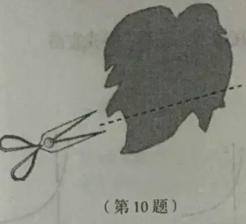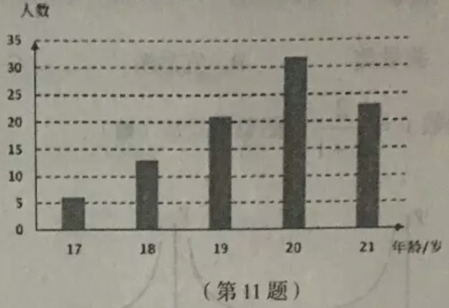
11．在6月26日“国际禁毒日”来临之际，华明中学围绕“珍爱生命，远离毒品”主题，组织师生到当地戒毒所开展相关问题的问卷调查活动．其中“初次吸毒时的年龄”在17至21岁的统计结果如图所示，则这些年龄的众数是( )．
A． 18 B．19 C．20 D．21
12．任意一条线段EF，其垂直平分线的尺规作图痕迹如图所示，若连接EH，HF，FG，GE，则下列结论中，不一定正确的是( )．
A．△EGH为等腰三角形 B．△EGF为等边三角形
C．四边形EGFH为菱形 D．△EHF为等腰三角形
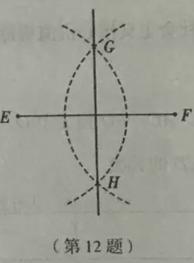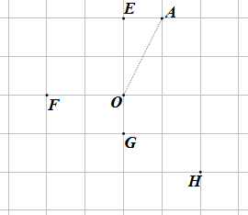
（第13题）[来源:学.科.网]
13．在公园的O处附近有E，F，G，H四棵树，位置如图所示（图中小正方形的边长均相等），现计划修建一座以O为圆心，OA为半径的圆形水池，要求池中不留树木，则E，F，G，H四棵树中需要被移除的为( )．
A．E，F，G B．F，G，H C．G，H ，E D．H，E，F
14．小强是一位密码编译爱好者，在他的密码手册中，有这样一条信息：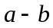，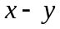，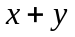，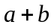，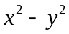，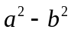分别对应下列六个字：昌、爱、我、宜、游、美．现将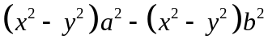因式分解，结果呈现的密码信息可能是( ) ．
A．我爱美 B．宜昌游 C．爱我宜昌 D．美我宜昌
15．函数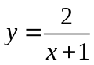的图像可能是( ) ．
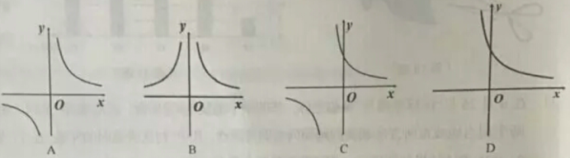
二、解答题(将解答过程写在答题卡上指定的位置．本大题共有9小题，计75分)
16．(6分)计算：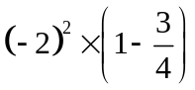．

17．(6分)先化简，再求值：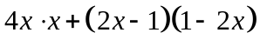，其中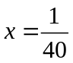．

18．(7分)杨阳同学沿一段笔直的人行道行走，在由A步行到达B处的过程中，通过隔离带的空隙O，刚好浏览完对面人行道宣传墙上的社会主义核心价值观标语．其具体信息汇集如下，
如图，AB∥OH∥CD，相邻两平行线间的距离相等．AC，BD相交于O，OD⊥CD垂足为D．已知AB=20米．请根据上述信息求标语CD的长度．
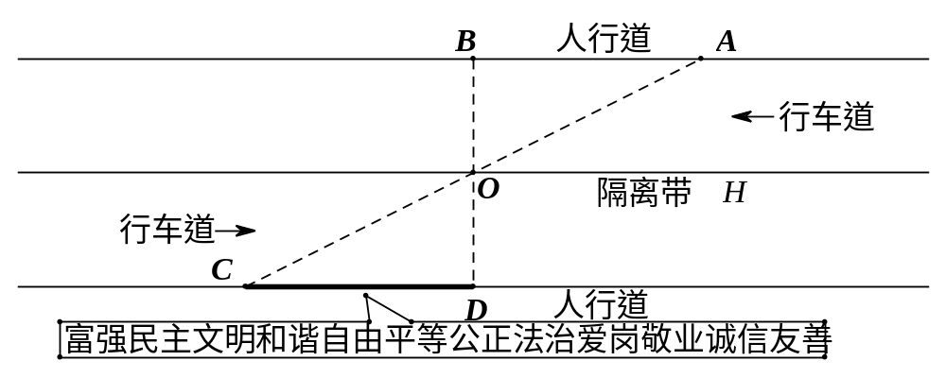
（第18题）

19．(7分)如图，直线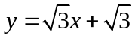与两坐标轴分别交于A，B两点．
（1）求∠ABO的度数；
（2）过点A的直线l交x轴正半轴于C，AB=AC，求直线l的函数解析式．
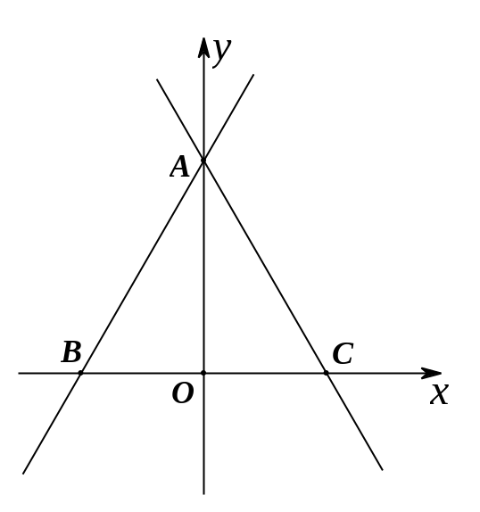
（第19题）
20．（8分）某小学学生较多，为了便于学生尽快就餐，师生约定：早餐一人一份，一份两样，一样一个．食堂师傅在窗口随机发放（发放的食品价格一样）．食堂在某天早餐提供了猪肉包、面包、鸡蛋、油饼四样食品．
（1）按约定，“小李同学在该天早餐得到两个油饼”是 事件；（可能，必然，不可能）
（2）请用列表或画树状图的方法，求出小张同学该天早餐刚好得到猪肉包和油饼的概率．

21．（8分）如图，CD是⊙O的弦，AB是直径，且CD∥AB．连接AC，AD，OD，其中AC=CD．过点B的切线交CD的延长线于E．
（1）求证：DA平分∠CDO；
（2）若AB=12，求图中阴影部分的周长之和（参考数据：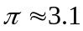，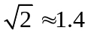，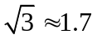）．
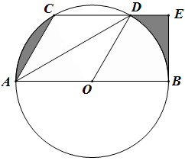
（第21题）
22．（10分）某蛋糕产销公司A品牌产销线，2015年的销售量为9.5万份，平均每份获利1.9元，预计以后四年每年销售量按5000份递减，平均每份获利按一定百分数逐年递减；受供给侧改革的启发，公司早在2014年底就投入资金10.89万元，新增了一条B品牌产销线，以满足市场对蛋糕的多元需求．B品牌产销线2015年的销售量为1.8万份，平均每份获利3元，预计以后四年每年销售量按相同的份数递增，且平均每份获利按上述递减百分数的2倍逐年递增；这样，2016年AB两品牌产销线销售量总和将达到11.4万份，B品牌产销线2017年销售获利恰好等于当初的投入资金数．[来源:学科网]
（1）求A品牌产销线2018年的销售量；
（2）求B品牌产销线2016年平均每份获利增长的百分数．

23．（11分）在 △ABC中，AB=6，AC=8，BC=10．D是△ABC内部或BC边上的一个动点（与B，C不重合）．以D为顶点作△DEF，使△DEF∽△ABC（相似比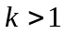），
EF∥BC．
（1）求∠D的度数；
（2）若两三角形重叠部分的形状始终是四边形AGDH，
①如图1，连接GH，AD，当GH⊥AD时，请判断四边形AGDH的形状，并证明；
②当四边形AGDH的面积最大时，过A作AP⊥EF于P，且AP=AD，求的值．
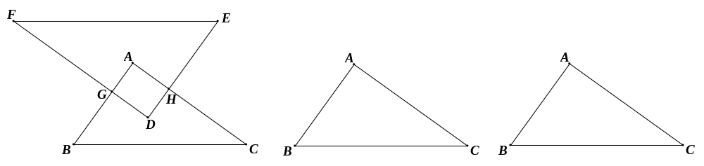
（第23题图1） （第23题图2供参考用） （第23题图3供参考用）

24．(12分)已知抛物线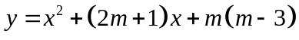（为常数，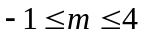），
A（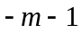，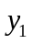），B（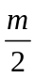，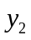），C（，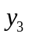）是该抛物线上不同的三点．现将抛物线的对称轴绕坐标原点O逆时针旋转90°得到直线，过抛物线顶点P作PH⊥于H．
（1）用含的代数式表示抛物线的顶点坐标；
（2）若无论取何值，抛物线与直线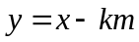（为常数）有且仅有一个公共点，求的值；
（3）当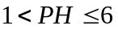时，试比较，，之间的大小．
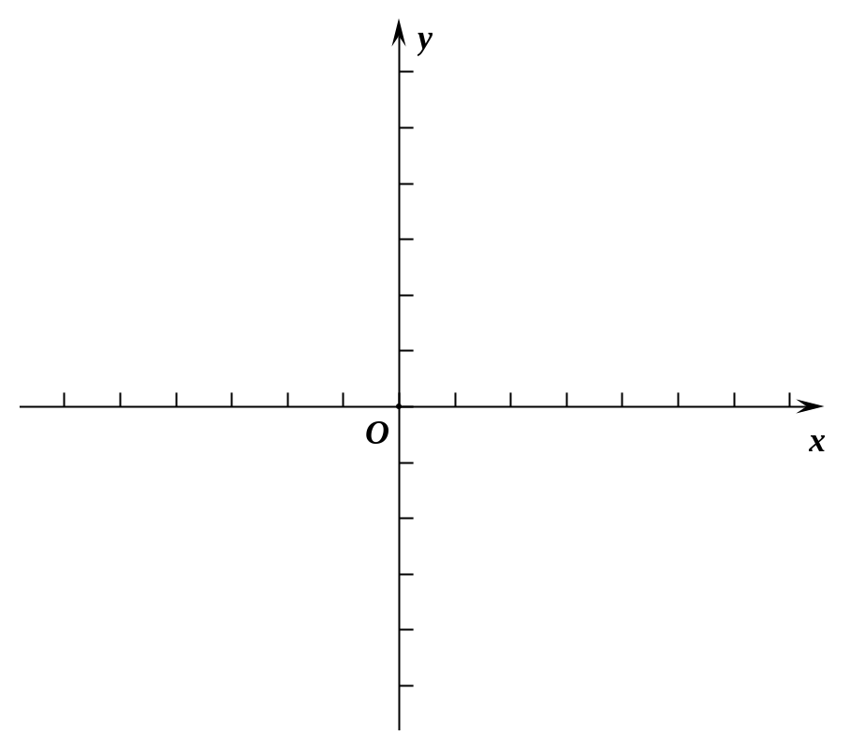
（第24题）

[来源:学科网ZXXK]



